4 декабря 2013 года г. Санкт-Петербург
MP3-плеер teXet T-470 в ярких дизайнах – свой для каждого!
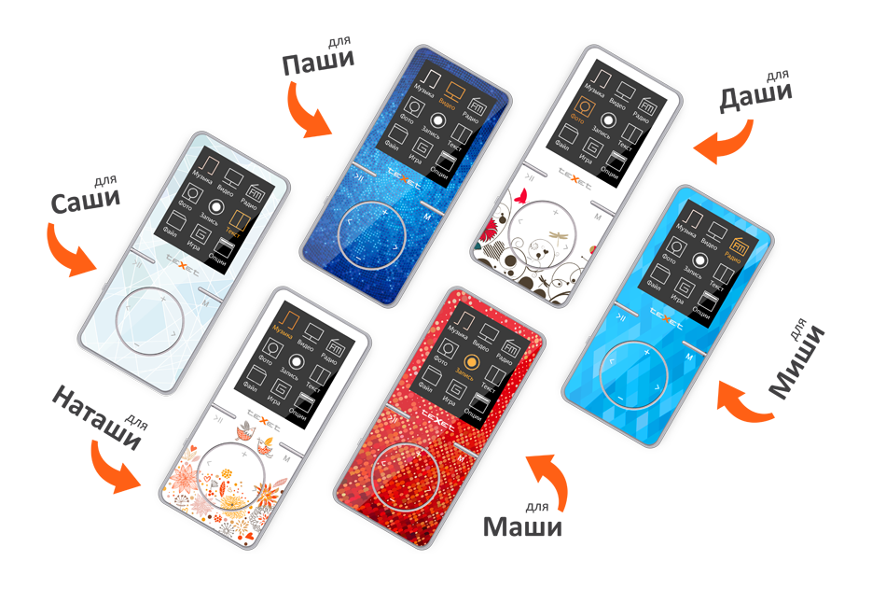
teXet представляет серию MP3-плееров T-470 в шести «свежих» дизайнах. Современные технологии и нестандартный подход в оформлении цифровой техники позволили воплотить в музыкальных новинках teXet легкость, креативность и динамичность, свойственные молодым людям. Кардинально преобразившись внешне, в отношении технических возможностей и качества звучания модели повторяют самый продаваемый MP3-плеер в истории направления – T-470 в классическом черном и белом варианте.

Выбранные для оформления моделей принты разнообразны по цветам и узору – от цветочно-природной тематики до геометрических рисунков в сочных теплых и зимних тонах. Реализовать дизайнерские задумки удалось благодаря IMD-технологии (In-mold decoration – литье с декорированием в форме), которая впервые в России была применена именно в устройствах teXet и на сегодняшний день остается эксклюзивным решением бренда. Компактные MP3-плееры заключены в глянцевые моноблоки, которые обрамляет защитная металлическая рамка.
Кроме работы с аудиофайлами (MP3, WMA, WAV, APE, FLAC, ААС), реализована поддержка популярных форматов изображений (JPG, BMP), видео (AVI) и текста (TXT). Во время воспроизведения треков на экран выводятся ID3-теги, тексты песен (LRC), также к услугам пользователя встроенный радиоприемник, диктофон (запись в формате WAV) и любимая ретро-игра тетрис.
Обширная мультимедийная галерея без труда поместится на внутренней памяти teXet Т-470 размером 8 ГБ, дополнительный резерв для хранения файлов можно получить с помощью microSD/SDHC-карт (до 32 ГБ).
Минималистичное меню с необходимым набором иконок и легкочитаемым шрифтом станет путеводителем по всем функциональным возможностям плеера. Роль элементов управления выполняют кнопки «Play/Pause», «Menu» и четырехпозиционный джойстик.
Компактные и легкие MP3-плееры teXet Т-470 станут ярким акцентом в образе своего владельца, а благодаря мультиформатности и развитому функционалу скучать с новинками точно не придется!
Рекомендованная розничная цена teXet T-470 в ярких корпусах составляет 1299 рублей.
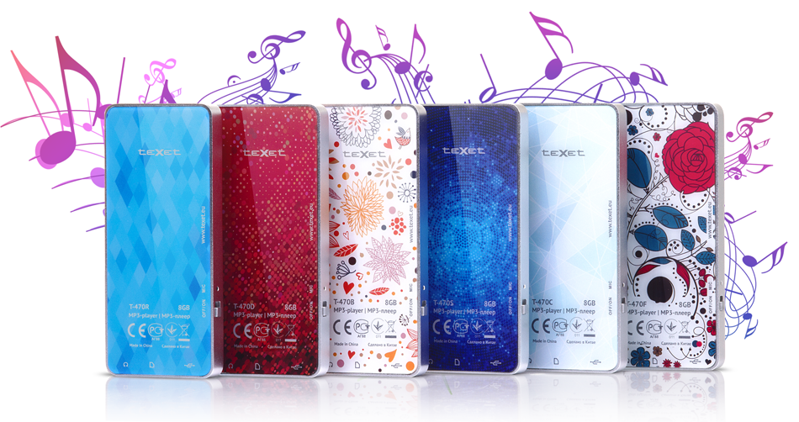

Технические характеристики MP3-плееров T-470:

- Внутренняя память 8 ГБ
- Форматы воспроизведения:
Аудио: MP3, WMA, WAV, APE, FLAC
Видео: AVI, BMP
Графика: JPG
Текст: TXT
- Слот для microSD/SDHC-карт
- Полноцветный 1,8” TFT дисплей
- Диктофон (запись в формате WAV)
- Радиоприемник
- Воспроизведение видео
- Просмотр электронных текстов
- Сохранение закладок в тексте
- Просмотр изображений
- Слайд-шоу
- Поддержка ID3-тегов
- Классификация музыки
- Поддержка текста песни
- Плей-лист
- 7 настроек эквалайзера
- Игра
- Автовыключение
- Встроенный интерфейс USB 2.0
- Питание от встроенного Li-Pol аккумулятора
- Для работы в Windows XP/Vista 32bit/7 не нужны драйверы
- Размеры: 90,4х41,2х7,6 мм
- Масса: 46,5 г
- Комплектность: МР3-плеер, USB-кабель, наушники, руководство по эксплуатации, гарантийный талон

Информация о компании
Торговая марка teXet принадлежит компании «Электронные системы «Алкотел», которая имеет 26-летний опыт производственно-внедренческой деятельности. Сегодня продуктовый портфель teXet представлен одиннадцатью направлениями: электронные книги, планшетные компьютеры, GPS-навигаторы, видеорегистраторы, смартфоны, мобильные телефоны, MP3-плееры, проводные и радиотелефоны DECT, цифровые фоторамки и аксессуары. По итогам 2012 года teXet входит в тройку лидеров по товарным категориям: электронные книги (доля рынка РФ в 20%), видеорегистраторы (14%), МР3-плееры (24%), цифровые фоторамки (13%). Торговая марка широко представлена в федеральных сетях: Евросеть, Связной, М.Видео, сеть Цифровых супермаркетов DNS, Эльдорадо, Техносила. В 2012 году состоялся запуск проекта по созданию собственной монобрендовой сети, открыты первые фирменные магазины teXet в Санкт-Петербурге. Больше информации на сайте www.texet.ru
Контактная информация
Адрес компании: г. Санкт-Петербург, ул. Маршала Говорова, д. 52.
+7(812) 320-00-60, +7(812) 320-60-06, доб. 147
Контактное лицо: Ольга Чухонцева, менеджер по PR
e-mail: choa@texet.ru, www.texet.ru

